Mein erster Schnee

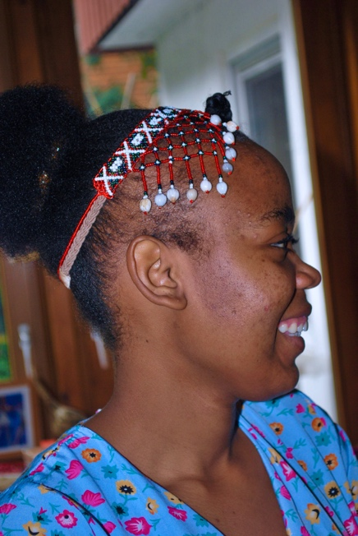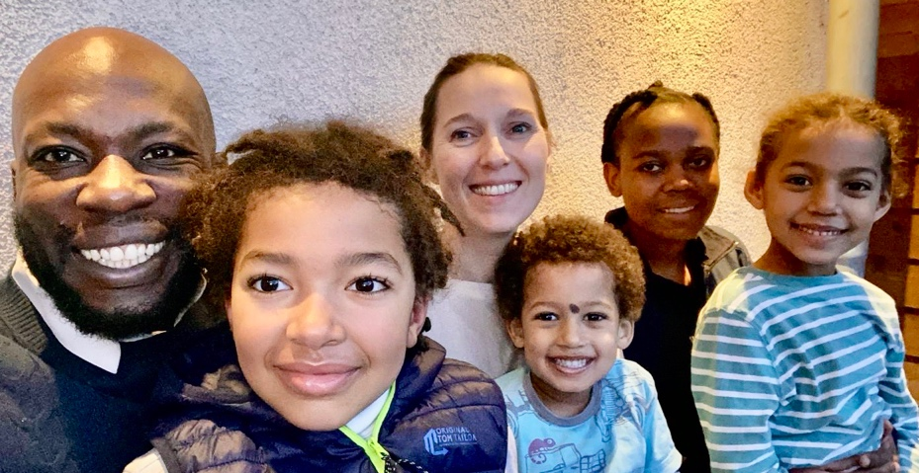

Während meiner ersten sechs Monate bei meiner Gastfamilie hatte ich die Gelegenheit, eine andere Seite des Landes und der Kultur kennenzulernen. Das Leben in einer deutschen Familie ermöglichte es mir, in ihr tägliches Leben, ihre Traditionen und Bräuche einzutauchen, was eine bereichernde und augenöffnende Erfahrung war.
Einer der Höhepunkte meines Aufenthalts war die Zeit, die ich mit den Kindern der
Familie verbringen konnte. Alle drei (3, 6 und 9 Jahre alt) waren voller Energie, Neugierde und Freude, und ihre Begeisterung für die Wintersaison war ansteckend. Wir verbrachten unsere Nachmittage damit, Schneebälle und Schneemänner zu bauen, auf dem gefrorenen Eis Schlittschuh zu laufen, und heißen Tee am Kamin zu trinken.

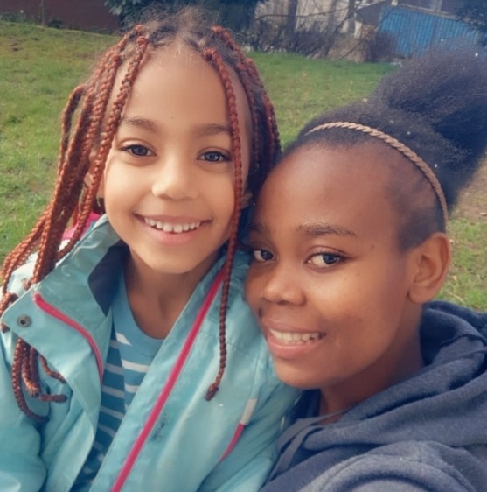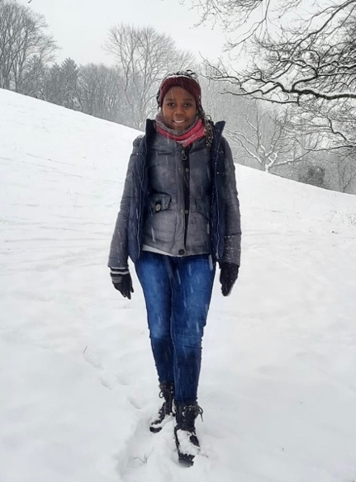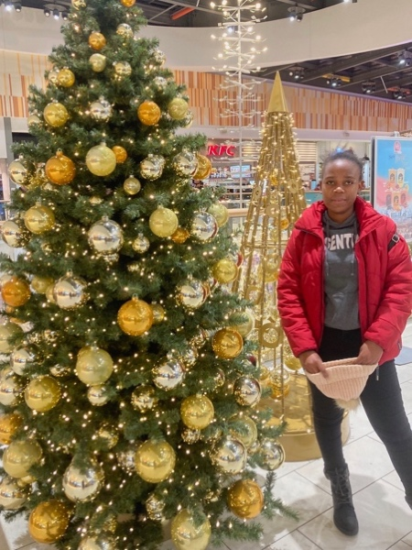

Ich habe eine der besten traditionellen deutschen Weihnachtsleckereien gegessen, das ist
Weihnachtsstollen, ein traditionelles deutsches Weihnachtsbrot. In der Weihnachtszeit werden die kuchenähnlichen Brote als Weihnachtsstollen bezeichnet.
Wir schmückten gemeinsam den Weihnachtsbaum, und es war herzerwärmend zu sehen,
wie sehr Familie und Zusammengehörigkeit im Mittelpunkt ihres Festes standen.
Die Weihnachtszeit war für mich und meine Freunde schon immer eine magische Zeit.
Es ist eine Zeit, in der wir zusammenkommen, um die Jahreszeit zu feiern, die Gesellschaft
der anderen zu genießen und bleibende Erinnerungen zu schaffen.
Eine bestimmte Zeit ist mir besonders in Erinnerung geblieben: meine erste Kurswoche im Winter mit meinenFreunden.
Als wir am Ort der Winterkurswoche ankamen (in Krekel in der Eifel), war die Luft frisch und es lag ein Hauch von Schneeflocken in der Luft. Wir freuten uns alle auf dieses gemeinsame Abenteuer, waren gespannt darauf, die Winterlandschaft zu erkunden und an den verschiedenen Aktivitäten teilzunehmen, die für diese Woche geplant waren.
Diese Kurse boten eine wertvolle Gelegenheit für jeden Einzelnen, zusammenzukommen, neue Fähigkeiten zu erlernen und dauerhafte Freundschaften zu schließen. Dieser Kurs, den ich im Winter mit meinen Freunden besuchte, hatte eine tiefgreifende Wirkung. Er bot mir nicht nur die Möglichkeit, Kontakte zu knüpfen und Erinnerungen zu schaffen, sondern wir konnten auch an unsere Grenzen gehen und neue Leidenschaften entdecken.
Aus einer positiven Perspektive war meine erste Kurswoche im Winter mit meinen
Freunden eine transformative Erfahrung, die es mir ermöglichte, wertvolle Erinnerungen zu
schaffen, die ich immer schätzen werde.
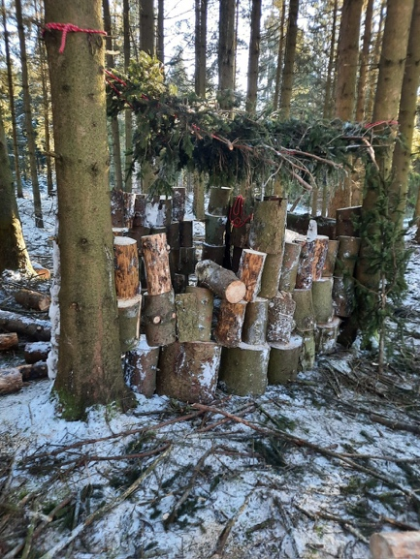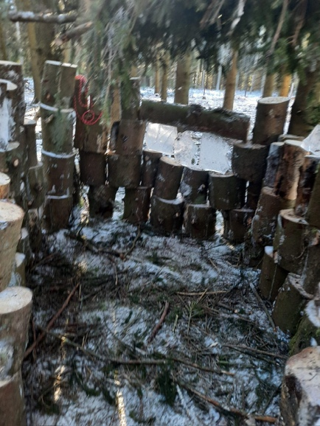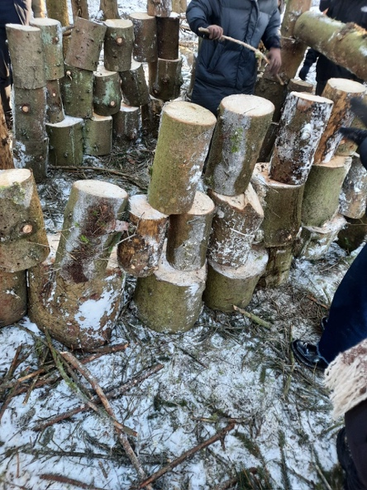

Neben der Zeit, die ich mit meiner Familie und Freunden verbringen konnte, hatte ich
auch die Möglichkeit, während meines Aufenthalts in einem Altenheim zu arbeiten. Die Arbeit in einem Altenheim als Freiwillige hat mir die einmalige Gelegenheit geboten, praktische Erfahrungen in der Gesundheitsfürsorge zu sammeln, wertvolle Fähigkeiten zu entwickeln und das Leben anderer Menschen positiv zu beeinflussen.
Es bringt Freude, Lachen, Glück und Tränen zugleich. Wenn ich meine Haare anders mache, sind die Leute immer glücklich. Sie fragen: Darf ich dein Haar anfassen, ist das dein natürliches Haar? Darf ich dein Gesicht berühren? Nun, sie versuchen, mein Haar zu sehen,
halten meine Hände und merken, dass meine Hände kalt sind, sie halten mich so fest, um
mich warm zu halten. Das ist so rührend und herzerwärmend!
Die Arbeit als Freiwillige in einem Altenheim birgt trotz ihrer vielen positiven Aspekte
auch Herausforderungen und Hindernisse. Einer der wichtigsten Aspekte, auf die ich gestoßen bin, sind die emotionalen Auswirkungen. Die Bewältigung von Verlust und Trauer war eine große Herausforderung, da ich oft tiefe Beziehungen zu den Bewohnern aufbaue. Es ist wichtig, ein Gleichgewicht zwischen Empathie und Gefühlsgrenzen zu finden, da es
überwältigend sein kann, ständig die Emotionen anderer zu erleben.
Nichtsdestotrotz war mein erster Schnee im Winter mit Freunden und Familie eine
wirklich unvergessliche Erfahrung, die einen bleibenden Eindruck bei mir hinterlassen hat.
Von den Schlüsselfiguren bis hin zu den positiven und negativen Aspekten der Erfahrung
habe ich ein tieferes Verständnis und eine größere Wertschätzung für den Wert des
kulturellen Austauschs gewonnen. Wenn ich auf diese Tage zurückblicke, denke ich, dass ich dankbar bin für die Möglichkeiten, die sich mir geboten haben, und für die Erinnerungen, die ich dadurch gewonnen habe. Ich freue mich auf viele weitere Abenteuer und die Sonne.
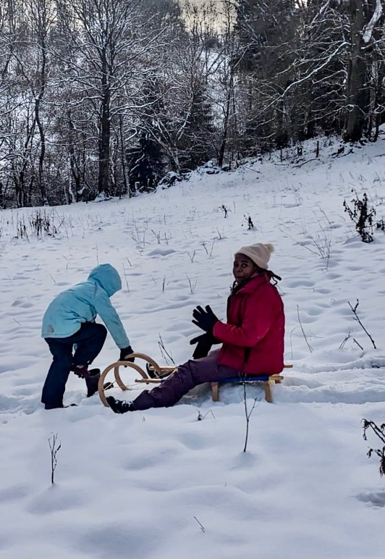 Rosemary Simujayabana

